背景综述：

在一光照度不小于100lux的环境[1]中，能够识别并追踪一个不被遮挡的、与环境其他物体色调有明显差异的任意形状运动物体。当上位机或者app遥控给出开火指令时发射子弹。

目标限定：  
1.与装置距离不超过2m[2]。

2.无论目标如何旋转移动，其正对装置的投影都是一个连通体[3]，其面积不小于25cm^2[4]。

3.目标的色调、明度和饱和度在移动过程中不会发生明显变化。

4.目标的瞬时移动速度不大于1m/s[5]。

[1] 测试环境在白天正常光照环境下的学生宿舍中，由于缺乏测量工具，根据GB50034-2004《建筑照明设计标准》，假定校舍设计满足此标准，人为取定照度为100lux。

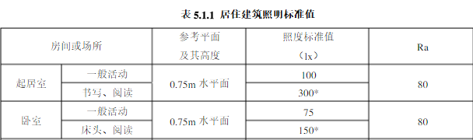

[2] 选取的击发装置在枪口水平时射击2m处物体，因重力影响导致的弹道偏移在1cm左右。

[3] 装置采用的定位迭代方式是旋转矩形框。当其在摄像头采集的图像中不是连通体时，可能导致该矩形框面积变大，从而导致误差增大或丢失目标。

[4] 由于执行器齿轮松动，在对一距离为1m的10cm\*8cm粉红色矩形进行水平轴跟踪时，反复试验测得其水平误差不超过25个像素点。该矩形在图像中显示的水平像素点约为88个，由此推算1m处的最大误差为

$$e_{max}=\frac{25}{88}×10=2.84 cm$$

当距离为两米时，误差翻倍为5.68cm，当目标面积为25cm^2时，理论最小命中率为0.80。

[5] 假定上一时刻目标已经被追踪，误差以0像素点计，当物体移动速度超过执行器速度时，目标丢失。设计水平轴转动速度约为180°/s，当物体距离为1m时，使摄像头转动90°所需移动的直线距离约为1.4m，即理论移动速度在2.8m/s时都不会发生目标丢失。但是考虑到子弹速度不高，为保证命中率并减小系统震荡，取移动速度1m/s。